淡江時報 第 1156 期
分析電動車未來趨勢 楊承浩強調風險管理
學習新視界
【記者蔡怡惠淡水校園報導】財金系教授顧廣平於12月6日下午2時在商管大樓B713室，主持「綠色金融與市場趨勢」講座，邀請凱基期貨業務協理楊承浩主講「綠色金融及市場趨勢與交易實務」，說明未來移動發展趨勢、風險管理與交易守則和虛擬貨幣案例，幫助同學了解最新投資市場概況，做好萬全投資準備。

楊承浩首先以「電動車10年內的改變」為開端，分析電動車巨頭特斯拉崛起，各國環保意識抬頭，對金融業帶來的改變，隨後回顧近年金融史上重大事件，並介紹量化寬鬆模式，與交易策略擬定原則，教導同學規劃投資策略，以配置組合追求效率前緣。

他分享近年夜盤發展概況，與美國通膨問題，呼籲同學「在全球化的時代，應多注意國際市場波動，避免辛苦賺來的獲利，在睡眠中流失。」緊接著楊承浩依序解說國際情勢重點追蹤、數據的發布和商品走勢，世界第二大加密貨幣交易平台FTX垮台原因，以實際案例說明。

面對資本市場的下修，究竟是挑戰？難題？還是機遇？楊承浩表示：「經濟衰退是必然，找到可持續性的商業模式才是關鍵。」投資應養成邏輯與觀點，就能順利找到脈絡，只要了解規則，做什麼事情都能得心應手。「當你把全部身家押下去時，就已經輸了，這反映出你的風險控管是錯誤的。」面對同學的課後提問，楊承浩以自身從事20多年金融業的經驗，再次傳達風險控管的重要性。

財金四陳俊瑋分享：「他是讓我印象最深刻的一位。講師介紹電動車產業趨勢、Fed貨幣政策、QE對股市帶來的影響，內容非常詳細。尤其是風險管理部分，這方面對於投資人很重要，因為股市千變萬化，很難真的找到完美投資策略，透過講者提供的基本觀念，讓我能更有效地估算未來股票的走向。」
2022/12/18

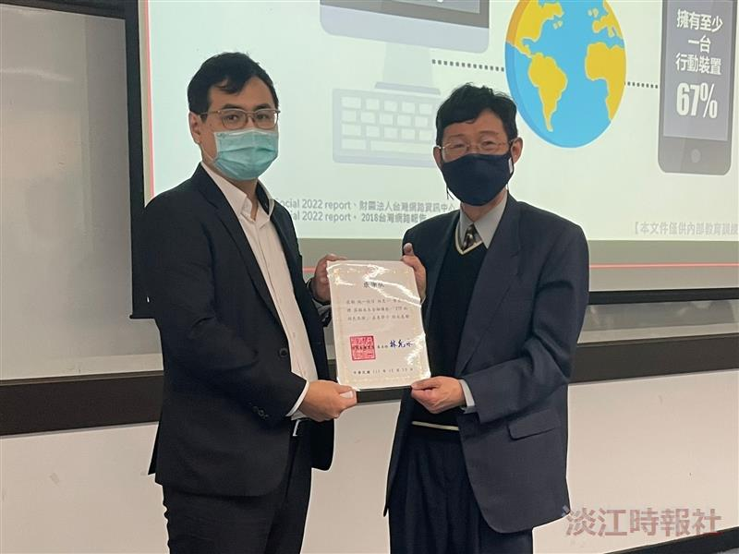
財金系教授顧廣平（右）主持「綠色金融與市場趨勢」講座，邀請凱基期貨業務協理楊承浩主講「綠色金融及市場趨勢與交易實務」。（攝影／蔡怡惠）

